Geopratiquer

Les enjeux
Faire redécouvrir son espace, faire émerger les spatialités. Interroger son espace, l’observer, le comprendre

Dans un premier temps, il s’agit de faire émerger les représentations des élèves sur leur espace en interrogeant leurs sens et leur spatialité c’est-à-dire la manière dont ils font avec l’espace, ce qu’ils en disent, dont ils le pratiquent, dont ils font l’espace.

Puis, dans un second temps, grâce à la randonnée organisée dans son espace proche, il s’agira d’enquêter en collectant des informations que l’on pourra comparer à celles demandées aux élèves dans leurs représentations. Ces informations feront également l’objet d’une interprétation en essayant de comprendre les intentions des hommes sur l’espace qu’ils ont ainsi créé.

Prolongement

Enfin, on pourra aussi aller plus loin en faisant émerger une autre problématique géographique qui amènera les élèves à enquêter auprès des acteurs locaux.

Objectifs pour l’élève

- Je découvre le processus d’enquête géographique,
- J’apprends à questionner une situation,
- Je comprends mon lieu de vie,
- Je suis capable de caractériser et d’identifier un territoire de vie : milieu, site naturel, histoire, activités, population,
- Je suis capable de reconnaître les différences socio-spatiales,
- Je questionne les points forts mais aussi les problèmes,
- Je construire mon avis sur les conséquences sociales et environnementales des activités humaines.

Compétences

- Débattre, choisir
- Observer, comparer, s’interroger, développer son esprit critique.
- Utiliser, créer un plan et un schéma.

Connaissances

- Fonctions des espaces,
- Les acteurs de l’espace.

Une séquence qui s’organise en 4 séances

Séance 1 : Les représentations des élèves par une approche sensible
Matériel : Annexe 1
Temps estimé : 45 minutes
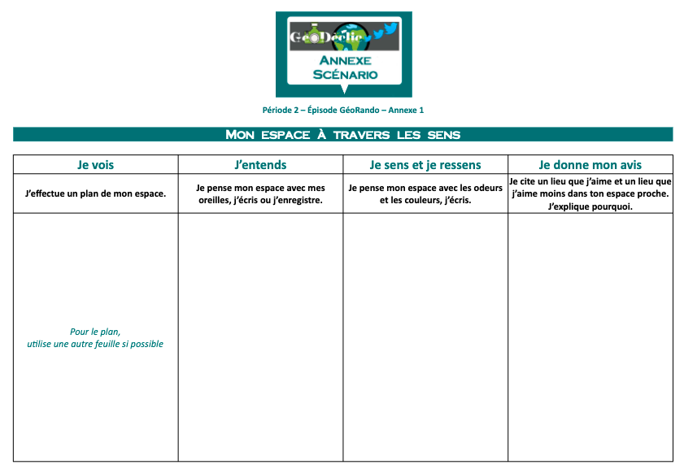

- Partie 1 : 25 minutes

Après avoir explicité le projet suivant :
« Nous allons organiser une sortie autour de l’école, pour mieux comprendre l’espace dans lequel nous évoluons, mais également pour apprendre à se questionner, à comparer, à observer, à parler.
Mais dans un premier temps nous allons dire ce que chacun perçoit de l’environnement situé autour de l’école à travers ses sens et ses émotions grâce au tableau (afficher le tableau). »

Note pour l’enseignant : dans la colonne j’entends il est écrit « j’enregistre », car c’est le même tableau qui sera utilisé pendant ou après la sortie. On peut donc anticiper. Par ailleurs, les élèves peuvent dessiner. Ils pourront prendre également des photos.

Il est important de faire comprendre aux élèves qu’aucune connaissance particulière n’est attendue et surtout qu’ils sont libres de s’exprimer sous différentes formes.

- Partie 2 : 20 minutes

- Organiser une mise en commun des plans et des tableaux
Entamer une discussion autour des éléments sensibles. Ce passage est important pour faire comprendre aux élèves que nous ne pratiquons pas l’espace de la même façon, nous ne le voyons ou ressentons pas nécessairement de la même façon en fonction de nos expériences. Ces perceptions qui plus est, évoluent avec nos expériences.

- La synthèse de la mise en commun permettra de faire émerger les lieux incontournables à voir lors de la randonnée. Ils permettront de jalonner le parcours.

Séance 2 : Établir le parcours/ élaborer un plan selon les normes cartographiques
Matériel : Annexes 2, 3, 5 et se fournir en plans de la ville, du quartier ou utiliser Géoportail.
Temps estimé : 45 minutes

- Demandez aux élèves les critères qui permettent de définir un plan selon eux. Laissez un temps de réflexion individuel avant de collecter oralement les hypothèses. Puis parmi plusieurs représentations de l’espace (vue aérienne, carte, schéma, croquis…) affiner les critères, en faisant expliciter et également en explicitant les critères de classification (cf annexe 5).
Enfin pour aller plus loin en vous appuyant sur l’annexe 3, vous pourrez distinguer 3 outils du géographe (carte/plan – schéma – croquis).

- Choisir un plan du quartier ou de la commune (vous pouvez utiliser un document papier par groupe de 2). Décoder avec les élèves le plan de façon à le rendre compréhensible (par exemple jeu de questions pour inciter les élèves à lire la légende) – Réaliser un affichage-mémoire en classe avec les symboles identifiés et compris.

- Pour comprendre comment on réalise un plan, utilisez en collectif Géoportail (cf annexe 2) et l’outil d’opacité qui permet de passer de la vue aérienne au plan de manière progressive. Projeter sur ce plan le parcours à réaliser les points forts. Décider d’un codage. Présenter la liste des missions à réaliser (cf annexe 4)

Séance 3 : Randonnée
Matériel : Annexe 4 + appareil photo + plan du parcours.
Temps estimé : 1h à 1h30

Réaliser la randonnée (un rayon d’environ 1km) en prenant le matériel nécessaire. Répartissez les missions en mettant les élèves par groupe de deux (Élève A : plan et appareil photo / Élève B : grille de lecture Annexe 4)

Durant la Rando, des missions à faire en collaboration ou en coopération :

- Mission 1 - Je prends une photo et j’entoure sur le plan l’endroit où je l’ai prise. (Le nombre d’élèves dépendra du nombre d’appareil photo disponible.) + enregistreur

- Mission 2 (à répartir entre les groupes de deux) - Je repère les endroits remarquables en complétant la grille de lecture. On peut faire des choix thématiques : la protection, la mobilité, etc.

  - Quelle est la fonction des bâtiments ?
  - Qu’est-ce qui permet la protection des piétons, des cyclistes, des voitures, des espaces privés et publics ? (Ex : passage piéton, piste cyclable, traçage au sol, les bornes incendie, défibrillateur …)
  - Qu’est ce qui permet la circulation des hommes, des informations et des biens ? (Ex : bus, tramway…)
  - Quels sont les espaces de plein air et leurs fonctions ? (Ex : jardin public, zoo, place de marché et espace culturel…)
  - Qu’est ce qui permet d’acheminer les énergies ? (Ex : eau, électricité, gaz…)

Séance 4 : Je comprends mon lieu de vie que je partage avec d’autres
Matériel : Annexe 3
Temps estimé : 45 minutes

Cette dernière étape va consister à effectuer la synthèse de toutes les informations notamment sous la forme d’un schéma.

- Commencez par rassembler sur une même carte les informations récoltées. Une légende sera donc à définir (utilisation de surfaces colorées, de symboles, etc…). Vous pouvez projeter le plan de la commune/quartier en utilisant Géoportail et placer les différents éléments visibles observés soit à l’aide du vidéoprojecteur, soit à l’aide de feutres. Synthétiser, en produisant un croquis ou un schéma (cf annexe 2) qui pourrait faire apparaitre, les lieux bruyants, les lieux apaisants, ceux pratiqués ou appréciés par un maximum d’élèves…

- Interrogez les élèves sur les intentions des décideurs. Par exemple, pourquoi avoir aménagé une voie verte ? une place ? Pourquoi existe-t-il différents types de réseaux d’eau (potable, usée) ? Pourquoi existe-t-il dans certaines villes des pistes cyclables, des zones piétonnes ? L’objectif de ce questionnement est d’amener les élèves à comprendre que l’espace est créé, aménagée par différents acteurs. Les premiers étant les habitants eux-mêmes, les touristes, les travailleurs, mais aussi le législateur qui anticipe, incite, ou s’adapte à des pratiques.

- Prolongez éventuellement en étendant cette analyse sur l’ensemble de la commune. Dans ce cas, prévoyez une cinquième séance.
Partagez avec une autre école.

- Au cours de votre randonnée les élèves auront peut-être remarqué un problème. Par exemple, l’absence d’une piste cyclable ou sa dangerosité, ou encore l’absence de trottoir ou de passage piéton… C’est l’occasion pour vous d’amorcer la méthodologie de l’enquête en écrivant par exemple une lettre au maire ou responsable de l’urbanisme pour lui faire part de vos questionnements.

